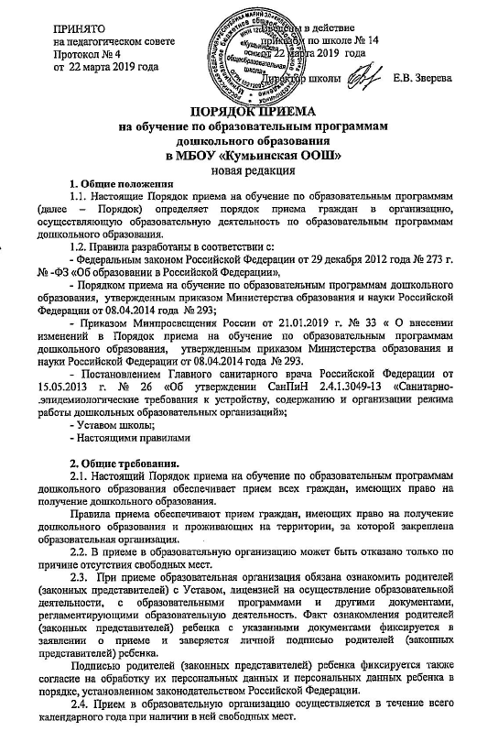
2.5. Прием в образовательную организацию осуществляется по личному заявлению родителя (законного представителя) при предъявлении оригинала документа, удостоверяющего личность родителя (законного представителя), либо оригинала документа, удостоверяющего личность иностранного гражданина и лица без гражданства в Российской Федерации в соответствии со ст. 10 Федерального закона от 25.07.2002 № 115-фз «О правовом положении иностранных граждан в Российской Федерации». Прием заявления может осуществляться в форме электронного документа с использованием информационно-телекоммуникационных сетей общего пользования.
2.6. В заявлении родителями (законными представителями) ребенка указываются следующие сведения:
- фамилия, имя, отчество (последнее – при наличии) ребенка;
- дата и место рождения ребенка;
- фамилия, имя, отчество (последнее – при наличии) родителей (законных представителей) ребенка;
- адрес места жительства ребенка, его родителей (законных представителей);
- контактные телефоны родителей (законных представителей) ребенка;
- о выборе языка образования, родного языка из числа языков народов Российской Федерации, в том числе русского языка как родного языка
Примерная форма заявления размещается на информационном стенде и на официальном сайте школы в сети Интернет.
2.7. Прием детей, впервые поступающих в образовательную организацию осуществляется на основании медицинского заключения.
2.8. Для приема в образовательную организацию:
- родители (законные представители)детей, проживающих на закрепленной территории, для зачисления ребенка дополнительно предъявляют оригинал свидетельства о рождении ребенка или документ, подтверждающий родство заявителя (или законность представления прав, свидетельство о регистрации по месту жительства или по месту пребывания на закрепленной территории или документ, содержащий сведения о регистрации ребенка по месту жительства или по месту пребывания;
- Родители (законные представители) детей, не проживающих на закрепленной территории, дополнительно предъявляют свидетельство о рождении ребенка.
Родители (законные представители) детей, являющихся иностранными гражданами, или лицами без гражданства, дополнительно предъявляют документ, подтверждающий родство заявителя (или законность представления прав ребенка), и документ, подтверждающий право заявителя на пребывание в Российской Федерации.
Иностранные граждане и лица без гражданства все документы представляют на русском языке или вместе с заверенным в установленном порядке переводом на русский язык.
Копии предъявляемых при приеме документов хранятся в учреждении на время обучения ребенка.
2.9. Дети с ограниченными возможностями здоровья принимаются на обучение по адаптированной образовательной программе дошкольного образования только с согласия родителей (законных представителей) и на основании рекомендаций психолого-медико-педагогической комиссии.
2.10. Заявление о приеме и прилагаемые к нему документы, представленные родителями (законными представителями) детей, регистрируются в журнале приема заявлений о приеме. После приема заявления родителям (законным представителям) детей выдается расписка в получении документов, содержащая информацию о регистрационном номере заявления о приеме ребенка, перечне представленных документов. Расписка заверяется подписью руководителя и печатью образовательной организации.
2.11. После приема документов заключается договор об образовании по образовательным программам дошкольного образования с родителями (законными представителями) ребенка.
2.12. Руководитель образовательной организации издает распорядительный акт о зачислении ребенка в течение трех рабочих дней после заключения договора. Распорядительный акт о зачислении ребенка в трехдневный срок после издания размещается на информационном стенде. На официальном сайте школы в сети Интернет размещаются реквизиты распорядительного акта о зачислении, число детей, зачисленных в дошкольную группу. После издания распорядительного акта ребенок снимается с учета детей, нуждающихся в предоставлении места в образовательной организации.
2.13. На каждого ребенка, зачисленного в учреждение, заводится личное дело, в котором хранятся все сданные документы.

Приложение 1.

Директору МБОУ «Кумьинская ООШ»
Зверевой Е.В.
______________________________________
________________________________________
(фио родителя, полностью)
проживающего по адресу:__________________
________________________________________

Контактные телефоны: дом._________________
сотовый _________________________________

ЗАЯВЛЕНИЕ.
Прошу зачислить моего (ю) сына (дочь) ___________________________
__________________________________________________________________
(фамилии, имя, отчество (при наличии) ребенка полностью)
в дошкольную группу кратковременного пребывания.

Дата рождения «____»______________________ _____________ г.
Место рождения ____________________________________________________
__________________________________________________________________

Фамилия, имя, отчество (при наличии) родителей (законных представителей)
Мать: _____________________________________________________________
Место работы, должность: ___________________________________________
__________________________________________________________________
Отец: _____________________________________________________________

Адрес места жительства ребенка, родителей (законных представителей):
__________________________________________________________________
________________________________________________________________________.

С Уставом школы, лицензией на право осуществления образовательной деятельности и приложением к ней, с образовательными программами и другими документами, регламентирующими организацию образовательного процесса, ознакомлен(а).
____________ «____»______________ 20___ г.
Согласен (согласна) на обработку наших персональных данных (т.е. персональных данных родителей (законных представителей) и персональных данных моего ребенка ______________________________________________________________ .
__________________ «_____» ________________ 20___ г. (подпись) (дата)

ЗАЯВЛЕНИЕ О ВЫБОРЕ ЯЗЫКА ОБРАЗОВАНИЯ

Я, _______________________________________________________________________,
(фамилия, имя, отчество (при наличии) родителя (законного представителя)

для своего ребенка _________________________________________________________ (фамилия, имя, отчество (при наличии) ребенка)
осуществляю язык образования ______________________________________________ ,
изучение родного языка _____________________________________________________
на уровне дошкольного образования.

Дата «____»_____________20___г Подпись_______________

Приложение № 2

Расписка в получении документов

№ п/п | Состав документов | Отметка  (наличие, отсутствие)
 | Заявление о приеме ребенка в общеобразовательное учреждение, регистрационный № _____
 | Свидетельство о рождении ребенка
 | Свидетельство о регистрации по месту жительства или пребывания ребенка
 | Документ, удостоверяющий личность родителя (законного представителя)

Дополнительные документы (по желанию родителей (законных представителей))
_________________________________________________________________________________________________________________________________________________________________________________________________________________________________

Директор школы Е.В. Зверева

